附件：防疫健康码及“国务院客户端”防疫行程卡获取方式
一、防疫健康码获取方式
打开微信-支付-防疫健康码-查看防疫健康码，进行健康打卡。
或打开支付宝-搜索“防疫健康码”-选择地区“西宁”-立即查看，进行健康打卡。
二、“国务院客户端”防疫行程卡获取方式
（一）进入国务院客户端小程序
方法一：微信扫描二维码进入“国务院客户端”。

方法二：打开微信，点击上方的搜索框。
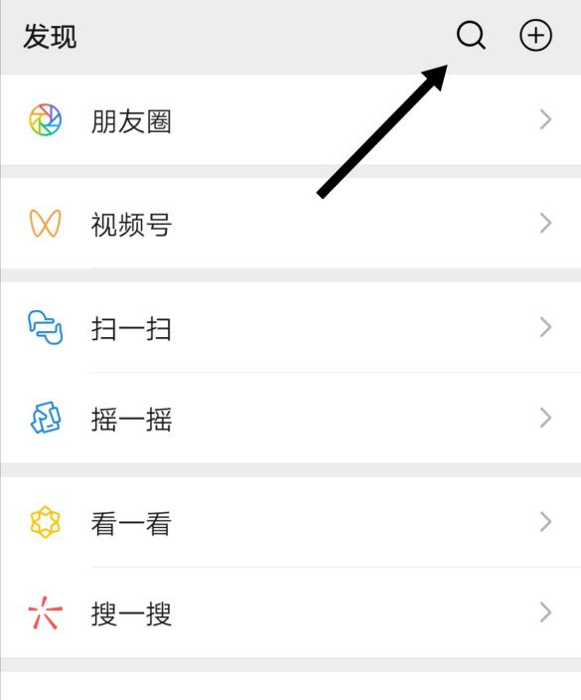
然后输入“国务院客户端”，并点击进入小程序。
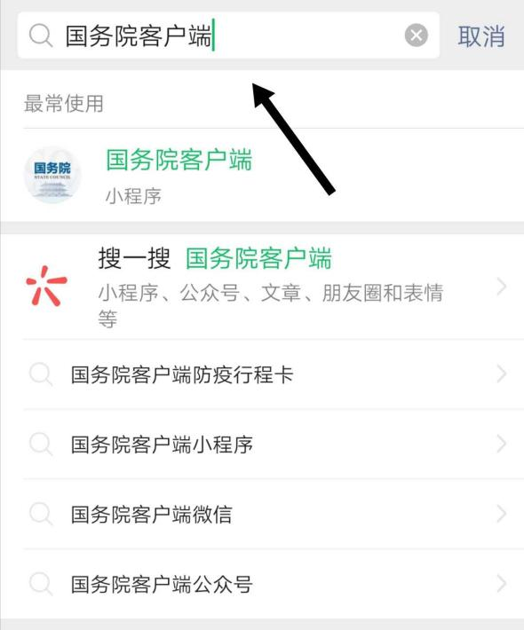
（二）进入国务院客户端小程序后，点击“防疫行程卡”。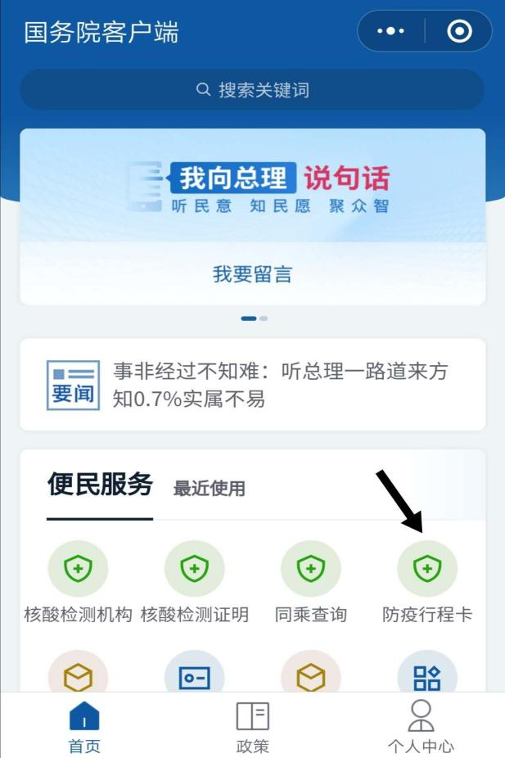

（三）输入考生本人手机号码，点击查询。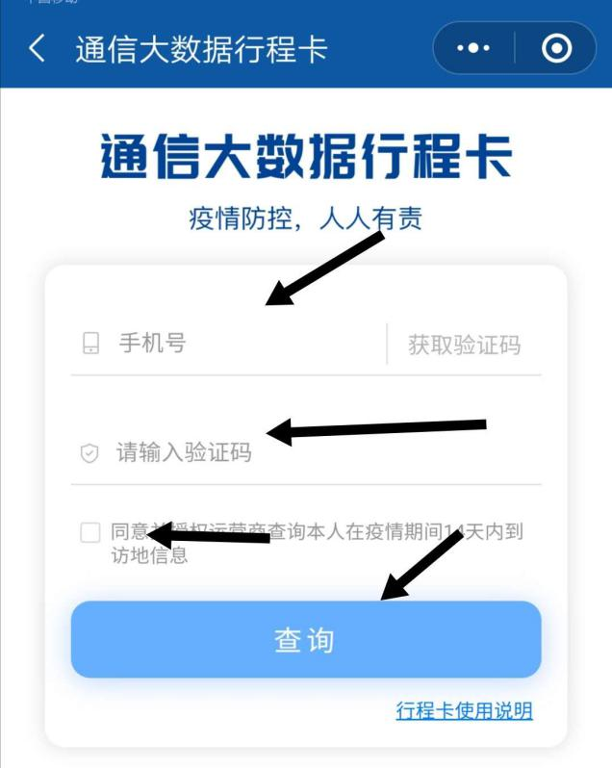

（四）生成防疫行程卡。
